Міністерство освіти і науки України

Національний технічний університет України «Київський політехнічний інститут імені Ігоря Сікорського"

Факультет інформатики та обчислювальної техніки

Кафедра автоматизованих систем обробки інформації і управління

Звіт

з лабораторної роботи № 5 на тему

«ДОСЛІДЖЕННЯ МЕХАНІЗМУ УСПАДКУВАННЯ»

Виконав студент Кубай Д. І.

Київ 2021

**Варіант 10**

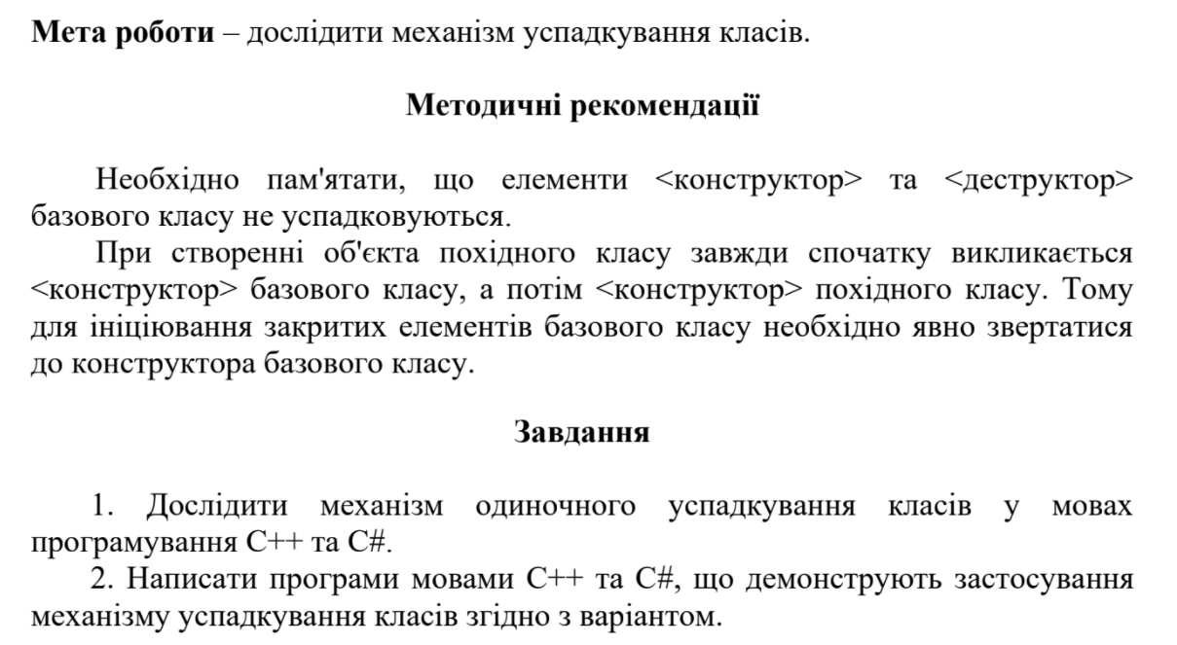

Варіант 10

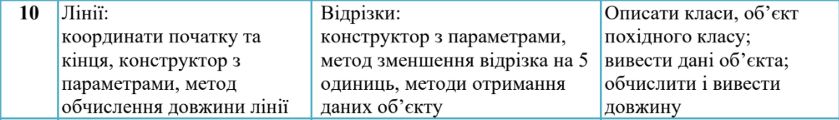

**Код на мові С++**

**file “head.h”**

#pragma once

class Lines

{

public:

//parametric constructor

Lines(double x1, double y1, double x2, double y2);

//returns line`s length

double GetLength();

protected:

//coordinates

double _x1, _x2, _y1, _y2;

};

class Segment : public Lines

{

public:

//constructor

Segment(double x1, double y1, double x2, double y2);

//decrease five

void MinusFive();

//returns array with coordinates

double* GetCoordsArray();

};

//corodinates and length print

void thePrint(Segment sec1);

void RhombsPrint(Rhombus P1, Rhombus P2, Rhombus P3);

**file “Source.cpp”**

#include <iostream>

#include "head.h";

using namespace std;

int main()

{

//coordinates

double x1, y1, x2, y2;

//input

cout << "Input your coordinates (x1, y1, x2, y2)\n";

cin >> x1 >> y1 >> x2 >> y2;

//new section

Segment sec_1 = Segment(x1, y1, x2, y2);

//corodinates and length print

thePrint(sec_1);

//minus five

sec_1.MinusFive();

//corodinates and length print

thePrint(sec_1);

}

//corodinates and length print

void thePrint(Segment sec_1)

{

double* arr_sec_1 = sec_1.GetCoordsArray();

cout << "\ncoord x1 == " << arr_sec_1[0] << "\n";

cout << "coord y1 == " << arr_sec_1[1] << "\n";

cout << "coord x2 == " << arr_sec_1[2] << "\n";

cout << "coord y2 == " << arr_sec_1[3] << "\n";

double len = sec_1.GetLength();

printf("Your segment length is %.3f", len);

cout << "\n";

}

**file “Segment.cpp”**

#include "head.h"

#include <iostream>

//constructor

Segment :: Segment(double x1, double y1, double x2, double y2) : Lines(x1, y1, x2, y2)

{

}

//decrease five

void Segment :: MinusFive()

{

if (_x2 - 5 >= _x1 && _y2 - 5 >= _y1)

{

_x2 -= 5;

_y2 -= 5;

}

else

{

_x1 = 0;

_x2 = 0;

_y1 = 0;

_y2 = 0;

}

}

//returns array with coordinates

double* Segment :: GetCoordsArray()

{

static double arr[4];

arr[0] = _x1;

arr[1] = _y1;

arr[2] = _x2;

arr[3] = _y2;

return arr;

}

**file “Lines.cpp”**

#include "head.h";

#include <Math.h>

//parametric constructor

Lines::Lines(double x1, double y1, double x2, double y2)

{

_x1 = x1;

_x2 = x2;

_y1 = y1;

_y2 = y2;

}

//returns line`s length

double Lines::GetLength()

{

double length;

length = sqrt(pow((_x2 - _x1), 2) + pow((_y2 - _y1), 2));

return length;

}

**Вивід програми (C++)**

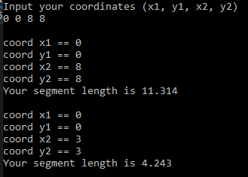

**Код на мові С#**

**file “Program.cs”**

using System;

using LinesLibrary;

namespace Lab05

{

class Program

{

static void Main(string[] args)

{

//coordinates

double x1, y1, x2, y2;

//input

Console.WriteLine("Input your coordinates (x1, y1, x2, y2)");

string line = Console.ReadLine();

string[] new_line = line.Split(' ');

x1 = double.Parse(new_line[0]);

y1 = double.Parse(new_line[1]);

x2 = double.Parse(new_line[2]);

y2 = double.Parse(new_line[3]);

//new section

Segment sec_1 = new Segment(x1, y1, x2, y2);

//corodinates and length print

print(sec_1);

//minus five

sec_1.MinusFive();

//corodinates and length print

print(sec_1);

}

static void print(Segment sec_1)

{

//corodinates print

double[] arr_sec_1 = sec_1.GetCoordsArray();

Console.WriteLine($"\ncoord x1 == {arr_sec_1[0]}");

Console.WriteLine($"coord y1 == {arr_sec_1[1]}");

Console.WriteLine($"coord x2 == {arr_sec_1[2]}");

Console.WriteLine($"coord y2 == {arr_sec_1[3]}\n");

//length print

double len = sec_1.GetLength();

Console.WriteLine($"Your segment length is {string.Format("{0:0.000}", len)}");

}

}

}

**Library “LinesLibrary”**

**Class “Lines.cs”**

using System;

namespace LinesLibrary

{

//lines class

public class Lines

{

//coordinates

protected double _x1, _x2, _y1, _y2;

//parametric constructor

public Lines(double x1, double y1, double x2, double y2)

{

_x1 = x1;

_x2 = x2;

_y1 = y1;

_y2 = y2;

}

//returns line`s length

public double GetLength()

{

double length;

length = Math.Sqrt( Math.Pow((_x2 - _x1), 2) + Math.Pow((_y2 - _y1), 2));

return length;

}

}

}

**Class “Segment.cs”**

using System;

using System.Collections.Generic;

using System.Text;

namespace LinesLibrary

{

public class Segment : Lines

{

//constructor

public Segment(double x1, double y1, double x2, double y2)

: base(x1, y1, x2, y2)

{

}

//decrease five

public void MinusFive()

{

if (_x2 - 5 >= _x1 && _y2 - 5 >= _y1)

{

_x2 -= 5;

_y2 -= 5;

}

else

{

_x1 = 0;

_x2 = 0;

_y1 = 0;

_y2 = 0;

}

}

//returns array with coordinates

public double[] GetCoordsArray()

{

double[] arr = new double[4];

arr[0] = _x1;

arr[1] = _y1;

arr[2] = _x2;

arr[3] = _y2;

return arr;

}

}

}

**Вивід програми (C#)**

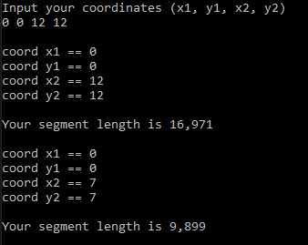

**Висновок**

Я досліждував механізм успадкування класів. Для цього реалізував клас Lines створив йому нащадка Segment(відрізок). В базовому класі є параметричний конструктор, який використовується і його нащадком для створення об’єктів класу. Батьківський має метод, що знаходить довжину відрізка, цей метод перейшов до нащадка і всі об’єкти класу Segment можуть використовувати методи батьківсього клас Lines.